**LAPORAN BASISDATA**

**Database Sistem Laundry Madinah**



**Disusun oleh:**

1. **Abdul Mun’im Sudrajat**
2. **Siti Aisyah**
3. **Sulistina**

**KATA PENGANTAR**

Puji syukur kehadirat Allah Subhanahu Wata’ala, yang telah memberikan rahmat, hidayah, serta karunia-Nya sehingga penyusun dapat menyelesaikan laporan ini.

Dalam penyusunan laporan ini tidak terlepas dari bantuan dan dorongan dari semua pihak baik secara moril maupun materil, serta bimbingan dari berbagai pihak, oleh karena itu pada kesempatan ini penulis mengucapkan terima kasih kepada :

1. Bu Dwi selaku Guru Pengajar Basisdata kelas XII Rekayasa Perangkat Lunak 2
2. Pemilik Laundry Madinah yang telah memberikan kesempatan kepada kami untuk observasi tentang Sistem yang ada di Laundry Madinah.
3. Semua pihak yang telah membantu penyusunan laporan ini.

Kami tidak dapat berbuat banyak kecuali banyak mengucapkan terimakasih. Kami berharap, semoga laporan ini dapat beremanfaat bagi semua pihak.

|  |
| --- |
| Cirebon, Februari 2024 |
|  |
| Penyusun |
|  |
|  |

**DAFTAR ISI**

HALAMAN JUDUL

KATA PENGANTAR iii

DAFTAR ISI v

DAFTAR TABEL viii

DAFTAR GAMBAR viii

BAB I PENDAHULUAN

1.1 Latar Belakang 1

1.2 Maksud dan Tujuan 2

1.3 Rumusan Tujuan Penulisan 2

BAB II TINJAUAN PUSTAKA

2.1 4

2.2 5

2.3 6

BAB III PEMBAHASAN

3.1 Landasan Teori 7

3.1.1 Teori Dasar 7

3.1.2 Komponen dan Fungsinya 12

3.1.3 Kegunaan dan Manfaat Alat 16

3.2 Kegiatan Praktik 9

3.2.1 Gambar Kegiatan 17

3.2.2 Alat dan Bahan Yang Digunakan 19

3.2.3 20

3.2.4 44

BAB IV PENUTUP

4.1 Kesimpulan 45

4.2 Saran 46

DAFTAR PUSTAKA 47

**DAFTAR TABEL**

Tabel 3.1. 23

Tabel 3.2 24

Tabel 3.3. 25

Tabel 3.4. 26

Tabel 3.5. 27

Tabel 3.6. 28

**DAFTAR GAMBAR**

Gambar 2.1 6

Gambar 3.1 10

Gambar 3.2. 11

Gambar 3.3. 11

Gambar 3.4. 12

Gambar 3.5. 17

Gambar 3.6. 18

Gambar 3.7. 18

# BAB I

**PENDAHULUAN**

## **1.1. Latar Belakang**

Ketika sebuah bisnis laundry masih menggunakan sistem manual dalam operasinya, seperti pencatatan pesanan dan pembayaran dengan menggunakan buku catatan atau kertas, terdapat beberapa tantangan yang dapat dihadapi. Latar belakang dalam beralih dari sistem manual menjadi sistem kasir mencakup pemahaman atas kelemahan sistem manual, manfaat dari penggunaan sistem kasir, dan langkah-langkah yang perlu diambil untuk melakukan transisi dengan lancar. Sistem manual cenderung rentan terhadap kesalahan manusia, seperti kesalahan penulisan, hilangnya catatan, atau ketidakakuratan dalam perhitungan pembayaran. Selain itu, sistem manual juga dapat menghambat efisiensi operasional, karena membutuhkan waktu yang lebih lama dalam proses pencatatan dan pelaporan. Kemungkinan kesalahan dan keterlambatan ini dapat berdampak negatif pada kepuasan pelanggan.

Dengan beralih ke sistem kasir, bisnis laundry dapat mengatasi berbagai tantangan yang dihadapi dengan sistem manual. Laporan tentang sistem database dalam konteks industri laundry bertujuan untuk mengeksplorasi bagaimana teknologi informasi dapat mengoptimalkan proses bisnis dan meningkatkan kualitas layanan dalam industri tersebut. Salah satu aspek penting dalam desain sistem database untuk laundry adalah kemampuan untuk melacak pesanan pelanggan dengan akurat. Ini melibatkan pengelolaan informasi pelanggan, seperti nama, alamat, nomor kontak, dan preferensi khusus mereka terkait layanan laundry. Selain itu, sistem juga perlu mampu memelihara riwayat pesanan pelanggan, termasuk daftar item yang dicuci, tanggal pengambilan, dan catatan pembayaran.

Sistem laundry modern memainkan peran penting dalam mengelola proses pencucian pakaian secara efisien dan efektif. Dalam konteks ini, sebuah database menjadi fondasi yang vital bagi operasi harian. Database sistem laundry menyimpan informasi tentang pelanggan, jenis layanan yang diminta, status pesanan, serta catatan transaksi keuangan. Dengan menggunakan database, bisnis laundry dapat melacak riwayat pelanggan, mengelola jadwal pengambilan dan pengiriman pakaian, serta melakukan analisis untuk meningkatkan efisiensi dan kepuasan pelanggan. Selain itu, dengan adanya database, memastikan ketersediaan yang cukup tanpa kelebihan atau kekurangan. Keseluruhan, implementasi database dalam sistem laundry memberikan landasan yang kokoh untuk operasi yang lancar.

## **1.2. Rumusan Masalah**

Berdasarkan latar belakang masalah yang ditemukan sebagai berikut “Apa tantangan yang dihadapi oleh bisnis laundry yang masih menggunakan sistem manual, termasuk kesalahan manusia dan hambatan dalam efisiensi operasional?”.

## **1.3. Maksud dan Tujuan**

Maksud dan Tujuan dari latar belakang ini adalah dengan beralih ke sistem kasir, bisnis laundry dapat mengoptimalkan proses bisnis mereka, meningkatkan efisiensi operasional, dan meningkatkan kualitas layanan kepada pelanggan. Selain itu, latar belakang ini juga bertujuan untuk memberikan pemahaman tentang langkah-langkah yang perlu diambil untuk melakukan transisi dari sistem manual menjadi sistem kasir dengan lancar, sehingga bisnis dapat memaksimalkan manfaat dari teknologi informasi untuk meningkatkan kinerja dan profitabilitas mereka.

# BAB II

**TINJAUAN PUSTAKA**

## **2.1. Use Case Diagram**

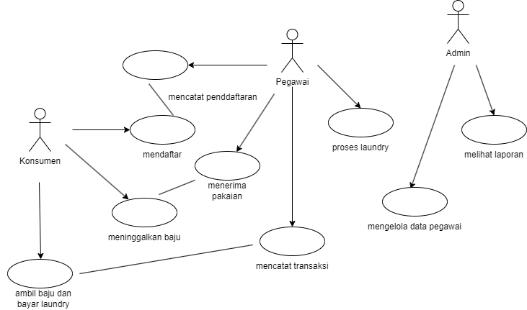

**Gambar 2.1.** Tampilan Use Case Diagram

Admin dapat mengelola data pegawai atau dapat melihat laporan baik itu bulanan maupun tahunan. Setelah Konsumen mendaftar Pegawai menginput pendaftaran konsumen, kemudian konsumen meninggalkan baju dan pegawai menerima pakaian, Pegawai melakukan proses laundry. Dalam proses transaksi dimana baju telah selesai dilaundry, pegawai mencatat transaksi dan konsumen dapat mengambil baju dan membayar transaksinya. Tanda garis tanpa tanda panah menandakan dilaksanakan pada waktu yang bersamaan. Ada 3 proses yang bersamaan yaitu pada proses pendaftaran konsumen, menerima pakaian dan proses transaksi.

## **2.2. ERD** (*Entity Relationship Diagram*)

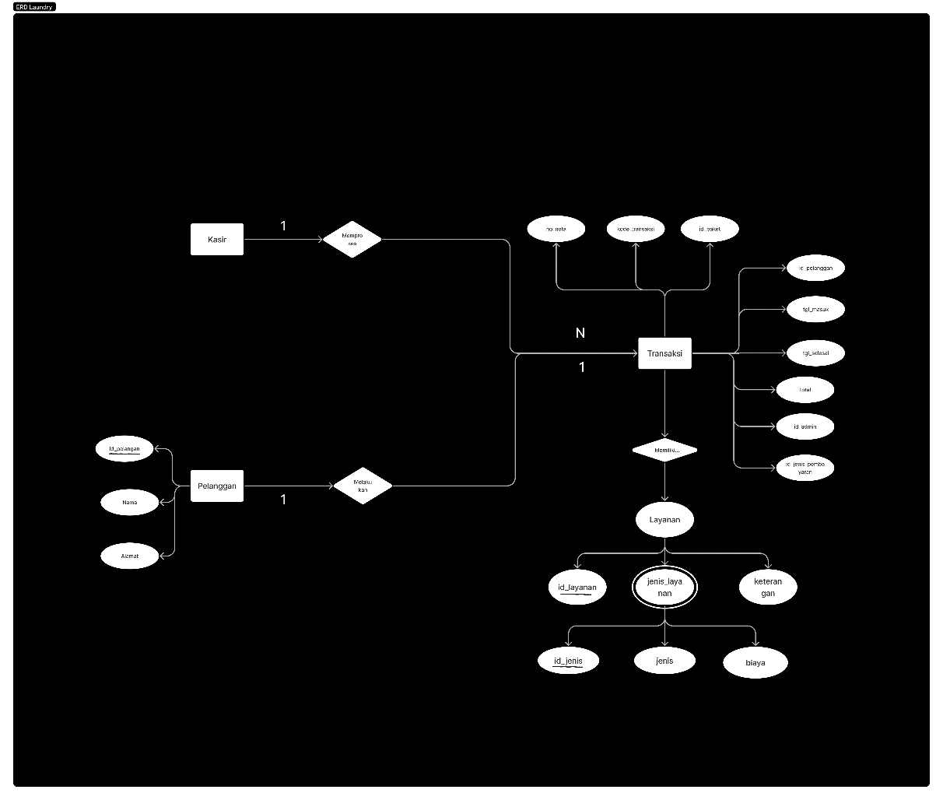

**Gambar 2.1.** Tampilan ERD

Entity-Relationship Diagram (ERD) untuk sistem kasir pada bisnis laundry akan memodelkan entitas utama yang terlibat dalam proses transaksi keuangan, seperti pembayaran pelanggan, pembelian bahan, dan keuangan lainnya. Berikut adalah penjelasan mengenai ERD sistem kasir pada laundry:

Entitas Utama:

1. Pelanggan: Entitas ini merepresentasikan individu atau organisasi yang menggunakan layanan laundry.
   * Atribut: ID Pelanggan, Nama Pelanggan, Alamat.
2. Pesanan: Merepresentasikan pesanan laundry yang ditempatkan oleh pelanggan.
   * Atribut: ID Pesanan, Tanggal Pesanan, Tanggal Pengambilan, Total Biaya, Status Pesanan, dll.
3. Transaksi: Merepresentasikan transaksi keuangan yang terjadi dalam sistem kasir.
   * Atribut: ID Transaksi, Tanggal Transaksi, Jumlah Pembayaran, Metode Pembayaran, dll.
4. Barang: Merepresentasikan barang-barang yang terkait dengan transaksi, seperti bahan atau perlengkapan laundry.
   * Atribut: ID Barang, Nama Barang, Deskripsi, Harga, dll.
5. Pegawai: Merepresentasikan pegawai yang terlibat dalam proses transaksi.
   * Atribut: ID Pegawai, Nama Pegawai, dll.

Hubungan:

1. Pelanggan dapat melakukan banyak Pesanan, tetapi setiap Pesanan hanya dimiliki oleh satu Pelanggan. Ini adalah hubungan satu-ke-banyak antara Pelanggan dan Pesanan.
2. Pesanan dapat memiliki banyak Barang, dan setiap Barang dapat ada dalam beberapa Pesanan. Ini adalah hubungan banyak-ke-banyak antara Pesanan dan Barang.
3. Transaksi terkait dengan satu atau lebih Pesanan, dan setiap Pesanan mungkin memiliki satu atau lebih Transaksi. Ini adalah hubungan banyak-ke-banyak antara Transaksi dan Pesanan.
4. Transaksi dilakukan oleh satu Pegawai, tetapi satu Pegawai dapat melakukan banyak Transaksi. Ini adalah hubungan satu-ke-banyak antara Pegawai dan Transaksi.

## **2.3. Context Diagram**

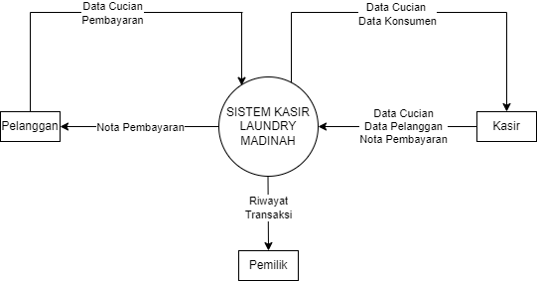

Gambar

Konteks Diagram pada bisnis laundry adalah representasi visual tingkat tinggi dari bagaimana sistem laundry berinteraksi dengan entitas eksternal, seperti pelanggan dan pegawai, serta bagaimana aliran data antara mereka. Ini memberikan gambaran keseluruhan tentang konteks di mana sistem laundry beroperasi. Berikut adalah penjelasan komponen utama dalam Konteks Diagram untuk bisnis laundry:

1. **Sistem Laundry**: Ini adalah entitas pusat dari diagram yang mewakili sistem laundry itu sendiri. Sistem ini terdiri dari berbagai proses, data, dan interaksi yang terjadi dalam operasi bisnis laundry.
2. **Pelanggan**: Pelanggan adalah entitas eksternal yang berinteraksi dengan sistem laundry. Mereka bisa melakukan pesanan, membayar layanan, atau berkomunikasi dengan pihak laundry untuk informasi lebih lanjut.
3. **Pegawai**: Pegawai merupakan entitas eksternal lain yang berperan dalam sistem laundry. Mereka bertanggung jawab untuk menerima pesanan, melakukan layanan laundry, mengelola inventaris, dan berinteraksi dengan pelanggan.
4. **Aliran Data**: Aliran data dalam Konteks Diagram menggambarkan bagaimana informasi atau data mengalir antara entitas dan sistem laundry. Ini mungkin termasuk informasi pesanan dari pelanggan, informasi inventaris dari sistem laundry ke pegawai, atau informasi pembayaran dari pelanggan ke sistem laundry.

Konteks Diagram memberikan pandangan yang sangat abstrak tentang hubungan antara sistem laundry dengan entitas eksternalnya. Ini membantu dalam memahami batasan dan ruang lingkup sistem, serta bagaimana data mengalir melalui sistem dan interaksi antara berbagai pihak yang terlibat. Konteks Diagram sering menjadi langkah awal dalam pemodelan sistem sebelum detail yang lebih spesifik dianalisis dalam diagram tingkat yang lebih rendah.

## **2.4. DFD** (*Data Flow Diagram*)

* DFD Level 0

Diagram Alir Data (DFD) level 0 pada bisnis laundry memberikan pandangan tingkat tinggi tentang bagaimana informasi atau data mengalir melalui sistem laundry. Ini adalah diagram yang menunjukkan hubungan antara entitas utama dalam sistem dan proses yang terlibat dalam pengelolaan pesanan laundry. Berikut adalah penjelasan umum tentang DFD level 0 untuk bisnis laundry:

1. Entitas Eksternal:
   * Pelanggan: Merupakan entitas eksternal yang melakukan pesanan laundry. Pelanggan dapat berinteraksi dengan sistem dengan melakukan pemesanan, mengambil pesanan, atau membatalkan pesanan.
   * Pegawai: Merupakan entitas eksternal yang bertanggung jawab untuk menerima pesanan dari pelanggan, memproses pesanan, mengelola inventaris, dan memberikan layanan pelanggan lainnya.
2. Proses:
   * Penerimaan Pesanan: Proses ini mencakup penerimaan pesanan baru dari pelanggan. Ini bisa berupa pesanan baru untuk mencuci pakaian, membersihkan seprai, dan layanan laundry lainnya.
   * Pengelolaan Pesanan: Proses ini mencakup pengelolaan pesanan yang telah diterima. Ini melibatkan penjadwalan pengambilan dan pengantaran pesanan, pemrosesan pembayaran, dan pengaturan rincian pesanan.
   * Manajemen Inventaris: Proses ini mencakup manajemen inventaris untuk memastikan ketersediaan bahan dan peralatan yang diperlukan untuk menjalankan layanan laundry.
3. Aliran Data:
   * Data Pesanan: Aliran data ini menunjukkan informasi yang berkaitan dengan pesanan yang diterima, seperti jenis layanan yang diminta, jumlah item, tanggal pengambilan, dan rincian pembayaran.
   * Data Inventaris: Aliran data ini menunjukkan informasi tentang inventaris bahan dan peralatan yang tersedia, seperti jumlah deterjen, jumlah kain pembersih, dan perlengkapan lainnya yang diperlukan untuk layanan laundry.
   * Data Pembayaran: Aliran data ini mencakup informasi tentang pembayaran yang dilakukan oleh pelanggan, seperti metode pembayaran yang dipilih dan total biaya pesanan.

* DFD Level 1

Diagram Alir Data (DFD) level 1 pada bisnis laundry memberikan detail lebih lanjut tentang bagaimana data atau informasi mengalir di dalam sistem laundry. DFD level 1 memecah proses-proses utama yang terdapat dalam DFD level 0 menjadi lebih spesifik. Berikut adalah penjelasan umum tentang DFD level 1 untuk bisnis laundry:

1. Proses:
   * Penerimaan Pesanan: Proses ini menerima pesanan dari pelanggan dan mencatatnya dalam sistem. Pada level ini, proses ini dapat dibagi menjadi beberapa tahap seperti menerima detail pesanan, memasukkan informasi pesanan ke dalam sistem, dan menghasilkan nomor referensi untuk pesanan.
   * Pengelolaan Pesanan: Proses ini mengelola pesanan yang telah diterima. Ini mencakup pengelolaan jadwal pengambilan dan pengantaran pesanan, menghitung total biaya pesanan, dan mengirimkan notifikasi kepada pelanggan tentang status pesanan.
   * Manajemen Inventaris: Proses ini bertanggung jawab atas manajemen inventaris bahan dan peralatan yang diperlukan dalam proses laundry. Ini termasuk pemantauan stok, pemesanan ulang bahan jika diperlukan, dan memastikan ketersediaan peralatan untuk operasi laundry.
2. Aliran Data:
   * Data Pelanggan: Aliran data ini berisi informasi tentang pelanggan, seperti nama, alamat, nomor telepon, dan detail kontak lainnya.
   * Data Pesanan: Aliran data ini mengandung informasi tentang pesanan yang dibuat oleh pelanggan, seperti jenis layanan yang diminta, jumlah item, tanggal pengambilan, dan instruksi khusus lainnya.
   * Data Inventaris: Aliran data ini berisi informasi tentang stok bahan dan peralatan laundry, seperti deterjen, kain pembersih, dan perlengkapan lainnya.
   * Data Pembayaran: Aliran data ini mencakup detail pembayaran yang dilakukan oleh pelanggan, termasuk metode pembayaran, jumlah pembayaran, dan rincian transaksi.

DFD level 1 memungkinkan untuk lebih memahami proses internal yang terjadi di dalam setiap proses utama dalam sistem laundry. Ini membantu dalam mengidentifikasi langkah-langkah spesifik yang diperlukan untuk menyelesaikan setiap tugas, serta bagaimana data mengalir di antara proses-proses tersebut. Dengan pemahaman yang lebih mendalam ini, dapat dilakukan analisis yang lebih rinci dan pemodelan sistem yang lebih akurat.

## **2.5. Normalisasi**

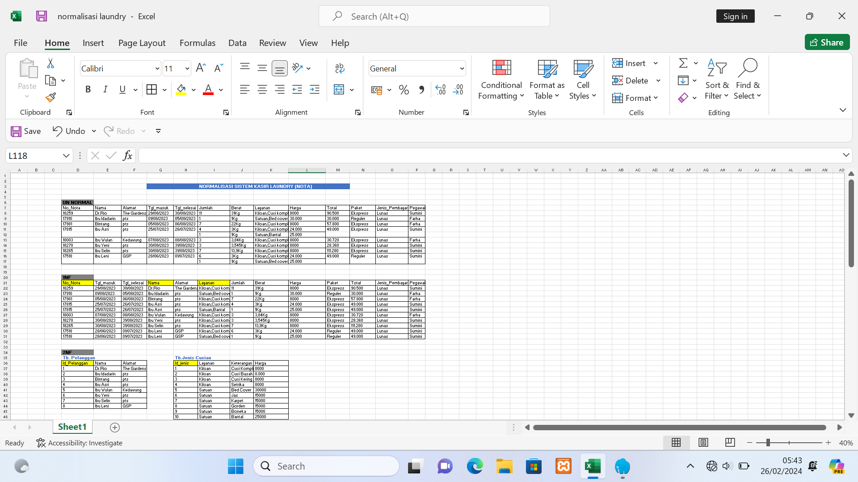

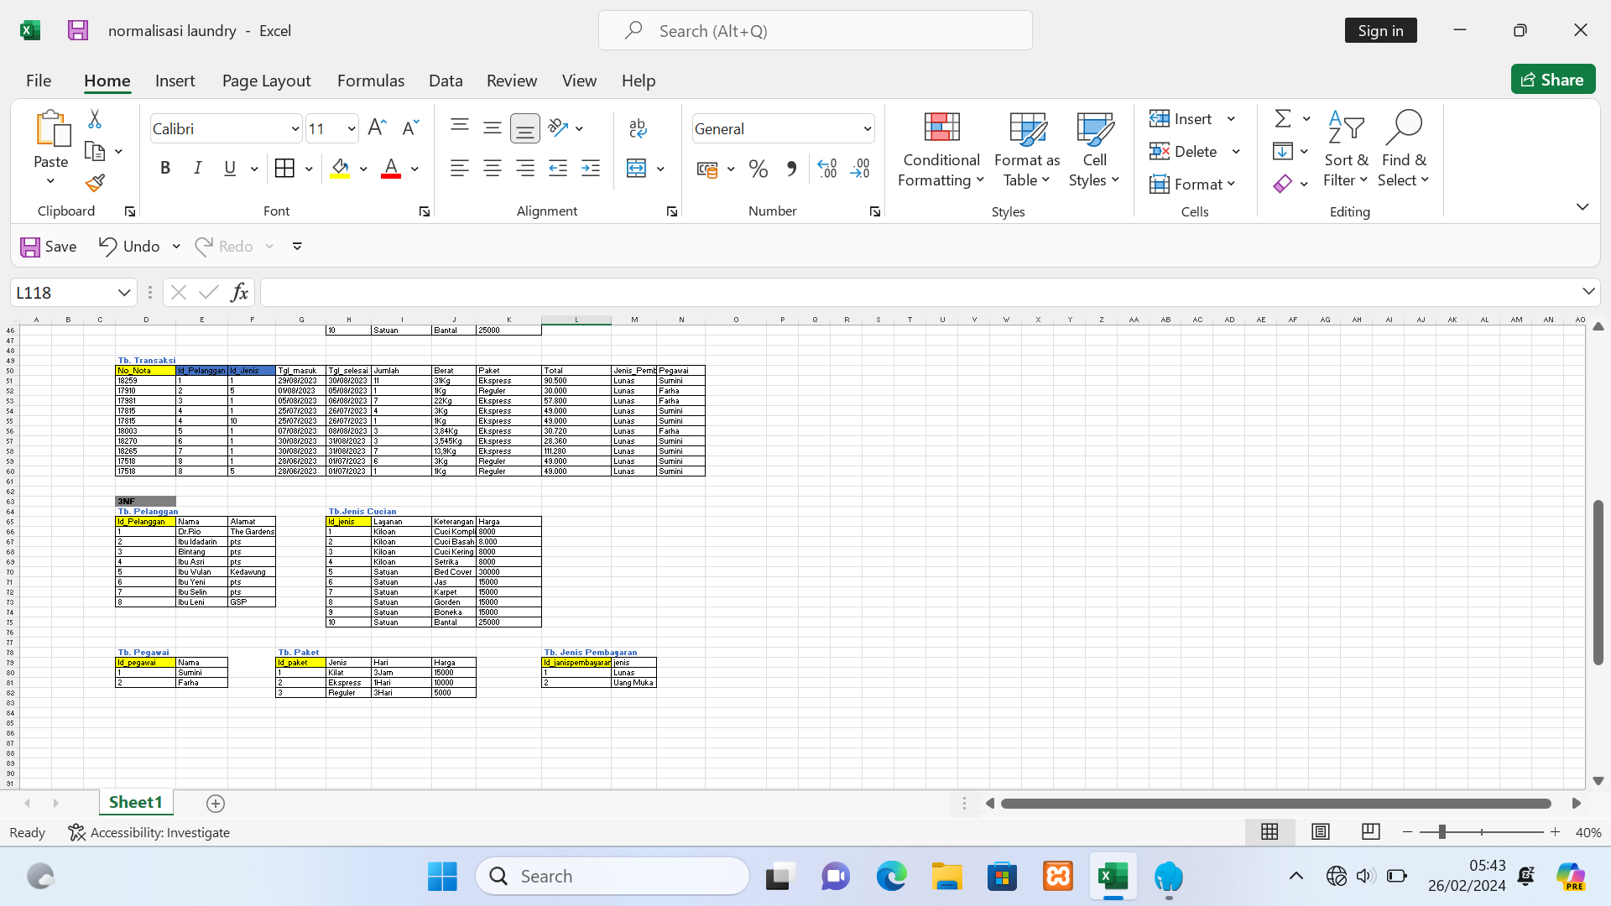

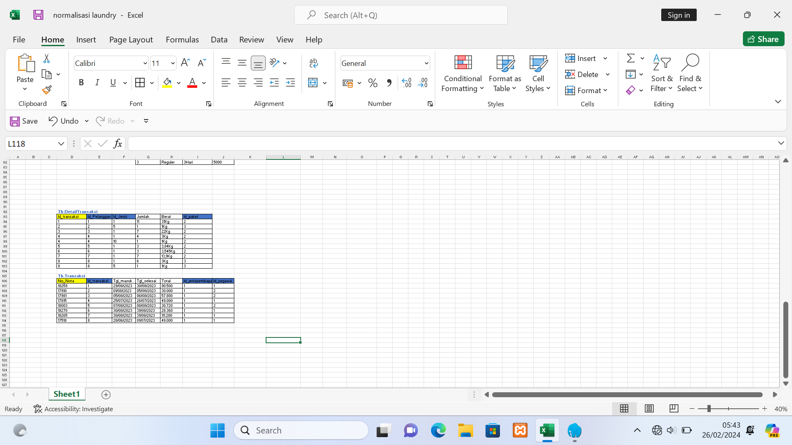

## **BAB III**

## **PEMBAHASAN**

## **3.1. Landasan Teori**

### **3.1.1. Teori Dasar**

* Use Case Diagram

Diagram Kasus Pengguna (Use Case Diagram) adalah jenis diagram dalam analisis dan desain perangkat lunak yang digunakan untuk menggambarkan interaksi antara pengguna sistem dan sistem itu sendiri. Use case diagram menunjukkan fungsionalitas sistem dari sudut pandang pengguna, menyoroti apa yang sistem lakukan, bukan bagaimana sistem melakukannya. Diagram ini membantu dalam memahami kebutuhan dan tujuan sistem dari perspektif pengguna.

Komponen utama dari diagram kasus pengguna adalah:

1. Aktor: Aktor adalah entitas luar sistem yang berinteraksi dengan sistem. Aktor bisa berupa pengguna manusia, perangkat keras, sistem eksternal, atau bahkan sistem lain. Aktor direpresentasikan dengan simbol kasir, seperti kotak dengan nama di dalamnya.
2. Use Case: Use case adalah tindakan atau fungsionalitas sistem yang memberikan nilai kepada aktor. Use case merepresentasikan suatu skenario di mana sistem digunakan untuk mencapai tujuan tertentu. Use case direpresentasikan dengan elips dengan nama di dalamnya.
3. Hubungan: Hubungan antara aktor dan use case menunjukkan bagaimana aktor berinteraksi dengan use case dalam sistem. Hubungan utama yang digunakan adalah:
   * Aktor melakukan: Aktor memicu atau memulai use case.
   * Aktor terlibat: Aktor terlibat dalam atau berpartisipasi dalam use case.
   * Pewarisan: Hubungan pewarisan menunjukkan bahwa satu aktor mewarisi semua use case dari aktor lain. Ini biasanya digunakan ketika ada kesamaan dalam peran atau fungsi antara dua aktor.

Contoh use case diagram untuk sistem kasir pada bisnis laundry bisa melibatkan aktor seperti "Pelanggan" dan "Pegawai" serta use case seperti "Place Order", "Process Payment", "Manage Inventory", dan lain-lain.

Use case diagram membantu dalam komunikasi yang jelas antara pengembang perangkat lunak dan pemangku kepentingan bisnis, serta menjadi dasar untuk mengembangkan rincian lebih lanjut dalam analisis dan perancangan sistem.

* Entity-Relationship Diagram (ERD)

Entity-Relationship Diagram (ERD) adalah representasi visual dari struktur data yang digunakan untuk menggambarkan hubungan antara entitas dalam suatu domain bisnis atau sistem informasi. ERD menggambarkan entitas, atribut, dan hubungan antara entitas tersebut. Ini adalah alat yang penting dalam perancangan basis data dan analisis sistem.

Komponen utama dari ERD termasuk:

1. **Entitas**: Entitas adalah objek yang dapat dibedakan di dalam sistem, seperti orang, tempat, barang, atau konsep yang relevan dalam domain bisnis atau aplikasi. Setiap entitas direpresentasikan oleh persegi panjang dan diberi nama yang sesuai.
2. **Atribut**: Atribut adalah karakteristik atau properti yang didefinisikan untuk setiap entitas. Misalnya, atribut untuk entitas "Pelanggan" mungkin termasuk nama, alamat, nomor telepon, dll. Atribut direpresentasikan oleh oval yang terhubung ke entitas.
3. **Hubungan**: Hubungan adalah keterkaitan antara entitas dalam basis data. Hubungan ini menunjukkan bagaimana entitas saling berhubungan satu sama lain. Jenis hubungan yang umum adalah hubungan satu-ke-satu, satu-ke-banyak, dan banyak-ke-banyak. Hubungan direpresentasikan oleh garis yang menghubungkan entitas dan diberi label yang menjelaskan sifat hubungan.
4. **Kunci Primer**: Kunci primer adalah atribut (atau kombinasi atribut) yang secara unik mengidentifikasi setiap tupel (baris) dalam sebuah relasi. Kunci primer digunakan untuk menghubungkan entitas dalam hubungan satu-ke-banyak.

ERD membantu dalam memodelkan struktur data yang diperlukan untuk sistem informasi dan membantu dalam memahami hubungan antara entitas-entitas tersebut. Ini adalah alat yang penting dalam tahap perancangan sistem untuk memastikan bahwa basis data yang diimplementasikan sesuai dengan kebutuhan bisnis dan mendukung fungsionalitas sistem dengan baik.

* Konteks Diagram

Konteks Diagram, juga dikenal sebagai Context Diagram, adalah jenis diagram yang digunakan dalam analisis sistem untuk memberikan pandangan tingkat tinggi tentang sistem dan lingkungan eksternal yang berinteraksi dengan sistem tersebut. Diagram ini membantu dalam memahami batasan dan ruang lingkup sistem dengan menyoroti entitas-entitas eksternal yang berinteraksi dengan sistem tanpa memperdalam detail internal dari sistem tersebut.

Komponen utama dari konteks diagram adalah:

1. **Sistem**: Sistem yang sedang dianalisis atau dirancang. Sistem ini sering kali diberi nama di tengah diagram dan direpresentasikan oleh sebuah lingkaran.
2. **Entitas Eksternal**: Entitas eksternal adalah agen atau elemen di luar sistem yang berinteraksi dengan sistem tersebut. Entitas eksternal bisa berupa pengguna, sistem lain, perangkat keras, atau entitas lain yang mempengaruhi atau dipengaruhi oleh sistem. Entitas eksternal direpresentasikan oleh simbol sederhana di luar lingkaran sistem.
3. **Hubungan**: Hubungan antara sistem dan entitas eksternal menunjukkan arus informasi atau interaksi antara keduanya. Ini sering kali diberi label yang menjelaskan jenis hubungan atau interaksi antara sistem dan entitas eksternal.

Konteks Diagram membantu dalam memberikan pemahaman yang jelas tentang bagaimana sistem berinteraksi dengan lingkungan eksternalnya tanpa memperdalam detail internal dari sistem tersebut. Ini adalah alat yang berguna dalam komunikasi dengan pemangku kepentingan dan tim pengembangan untuk memahami ruang lingkup dan kebutuhan sistem secara keseluruhan.

* Data Flow Diagram (DFD)

DFD singkatan dari "Data Flow Diagram" atau Diagram Alir Data. Ini adalah alat yang digunakan dalam analisis sistem untuk menggambarkan aliran informasi atau data melalui suatu proses. DFD menggambarkan proses-proses, data, dan interaksi antara mereka dalam sistem.

Komponen utama dari DFD adalah:

1. **Proses**: Proses dalam DFD merepresentasikan aktivitas atau operasi yang dilakukan pada data. Proses dapat berupa pengolahan data, transformasi, penyimpanan, atau interaksi dengan entitas eksternal. Mereka direpresentasikan dengan lingkaran.
2. **Aliran Data**: Aliran data adalah representasi dari aliran data atau informasi antara proses, entitas, dan penyimpanan data dalam sistem. Mereka digambarkan dengan panah yang menunjukkan arah aliran data.
3. **Entitas Eksternal**: Entitas eksternal adalah agen atau elemen di luar sistem yang berinteraksi dengan sistem. Ini bisa berupa pengguna manusia, sistem eksternal, perangkat keras, atau entitas lain yang memasukkan atau menerima data dari sistem. Mereka direpresentasikan dengan persegi panjang.
4. **Penyimpanan Data**: Penyimpanan data adalah tempat di mana data disimpan dalam sistem. Ini bisa berupa database, file, atau tempat penyimpanan lainnya. Mereka direpresentasikan dengan bentuk persegi panjang dengan dua garis horizontal di bagian atasnya.

DFD membantu dalam memahami bagaimana data mengalir melalui sistem dan bagaimana proses-proses dalam sistem saling terkait. Ini membantu dalam mengidentifikasi kebutuhan sistem, menggambarkan arsitektur sistem secara tingkat tinggi, dan memahami ketergantungan antara berbagai komponen dalam sistem. DFD biasanya digunakan sebagai langkah awal dalam analisis dan perancangan sistem sebelum detailnya diuraikan lebih lanjut dalam diagram lain atau dokumentasi teknis.

* Normalisasi

Normalisasi adalah proses desain basis data yang digunakan untuk mengorganisasi tabel dalam basis data relasional agar meminimalkan redudansi data dan anomali pembaruan, serta memastikan integritas data. Tujuan utama dari normalisasi adalah untuk menghilangkan anomali dan masalah yang mungkin terjadi saat menyimpan dan mengelola data dalam basis data.

Proses normalisasi umumnya melibatkan pemisahan data menjadi beberapa tabel dan mengorganisasi data ke dalam struktur yang sesuai dengan bentuk normal. Bentuk normal yang paling umum digunakan adalah Bentuk Normal (Normal Form) hingga Bentuk Normal Kelima (5NF). Setiap bentuk normal memiliki aturan khusus yang harus dipenuhi oleh struktur data agar dianggap normal.

Berikut adalah beberapa bentuk normal yang umum digunakan dalam normalisasi:

1. **Bentuk Normal Pertama (1NF)**: Setiap sel dalam tabel harus berisi satu nilai atomik, dan tidak ada atribut dengan nilai ganda atau set.
2. **Bentuk Normal Kedua (2NF)**: Tabel harus berada dalam 1NF dan setiap atribut non-kunci harus sepenuhnya bergantung pada kunci utama.
3. **Bentuk Normal Ketiga (3NF)**: Tabel harus berada dalam 2NF dan tidak boleh ada ketergantungan transitif non-kunci.
4. **Bentuk Normal Boyce-Codd (BCNF)**: Sebuah tabel dianggap dalam BCNF jika setiap determinan non-kunci secara fungsional memutlak menentukan semua atribut lainnya.
5. **Bentuk Normal Keempat (4NF)**: Tabel harus berada dalam 3NF dan tidak boleh ada multi-valued dependencies.
6. **Bentuk Normal Kelima (5NF)**: Tabel harus berada dalam 4NF dan tidak boleh ada ketergantungan join yang tidak semesta.

Normalisasi membantu memastikan bahwa basis data relasional memiliki struktur yang baik, yang memungkinkan untuk melakukan operasi penyimpanan, pencarian, dan pembaruan data secara efisien. Hal ini juga membantu mencegah terjadinya masalah seperti redudansi data, inkonsistensi, dan anomali dalam operasi basis data.

### **3.1.2. Komponen dan Fungsinya**

* CMS

CMS adalah platform perangkat lunak yang memungkinkan pengguna untuk membuat dan mengelola konten digital tanpa memerlukan pengetahuan tentang pemrograman web atau desain web. Dengan CMS, pengguna dapat dengan mudah membuat dan memperbarui situs web, blog, toko online, forum, dan berbagai jenis situs web lainnya.

Fungsinya :

1. **Membuat Konten**: CMS memungkinkan pengguna untuk membuat konten baru, termasuk teks, gambar, video, dan file lainnya, dengan menggunakan editor teks yang mudah digunakan atau antarmuka pengguna visual.
2. **Mengelola Konten**: CMS menyediakan antarmuka yang intuitif untuk mengelola konten yang sudah ada. Pengguna dapat mengedit, menghapus, atau memperbarui konten dengan mudah tanpa perlu memahami kode HTML atau CSS.
3. **Manajemen Pengguna**: CMS memungkinkan administrator untuk mengelola pengguna yang memiliki akses ke situs web atau aplikasi. Ini termasuk membuat akun pengguna, memberikan hak akses yang sesuai, dan mengatur peran pengguna.
4. **Manajemen Tema dan Tata Letak**: CMS menyediakan berbagai templat dan tema yang dapat dipilih untuk mengubah tampilan visual situs web. Pengguna juga dapat menyesuaikan tata letak dan desain situs web sesuai dengan kebutuhan mereka.
5. **Manajemen Ekstensi dan Plugin**: Sebagian besar CMS memiliki ekosistem ekstensi dan plugin yang kaya, yang memungkinkan pengguna untuk menambahkan fungsionalitas tambahan ke situs web mereka, seperti formulir kontak, galeri gambar, atau integrasi dengan media sosial.
6. **Optimasi SEO**: Banyak CMS dilengkapi dengan fitur bawaan untuk membantu pengguna mengoptimalkan situs web mereka untuk mesin pencari. Ini termasuk pengaturan meta tag, URL yang ramah SEO, dan peta situs otomatis.
7. **Pemantauan Kinerja**: Beberapa CMS memiliki fitur pemantauan kinerja yang memungkinkan pengguna untuk melacak lalu lintas situs web, analisis pengguna, dan statistik lainnya untuk memahami bagaimana situs web mereka digunakan oleh pengguna.
8. **Keamanan**: CMS umumnya dilengkapi dengan fitur keamanan bawaan yang membantu melindungi situs web dari serangan berbagai jenis, seperti serangan SQL injection, serangan cross-site scripting, dan serangan DDoS.

* Draw.io

Draw.io adalah aplikasi web berbasis cloud yang menyediakan antarmuka pengguna yang intuitif untuk membuat diagram dengan mudah. Ini memiliki berbagai simbol, bentuk, dan ikon yang dapat digunakan untuk membangun diagram yang kompleks dan informatif.

Fungsinya :

1. **Pembuatan Berbagai Jenis Diagram**: Draw.io memungkinkan pengguna untuk membuat berbagai jenis diagram, seperti diagram alir proses, diagram alur kerja, diagram aliran data, diagram organisasi, diagram jaringan, dan banyak lagi.
2. **Antarmuka Pengguna Intuitif**: Draw.io menyediakan antarmuka pengguna yang ramah pengguna dan mudah dipahami. Ini termasuk toolbar intuitif, menu konteks, dan fitur seret-dan-taruh untuk menambahkan elemen ke dalam diagram.
3. **Banyak Simbol dan Bentuk**: Draw.io menyediakan berbagai simbol, bentuk, dan ikon yang dapat digunakan untuk membangun diagram dengan beragam konten dan detail. Ini mencakup simbol untuk berbagai industri dan bidang, seperti teknologi, bisnis, pendidikan, dan lain-lain.
4. **Kustomisasi**: Pengguna dapat menyesuaikan warna, ukuran, dan gaya bentuk dalam diagram sesuai dengan preferensi dan kebutuhan mereka. Ini memungkinkan pengguna untuk membuat diagram yang estetis dan mudah dipahami.
5. **Kolaborasi**: Draw.io memungkinkan beberapa pengguna untuk bekerja secara bersama-sama pada satu diagram secara real-time. Ini memudahkan kolaborasi antara anggota tim yang bekerja pada proyek yang sama.
6. **Ekspor dan Impor**: Pengguna dapat mengekspor diagram yang dibuat ke berbagai format file, termasuk PDF, PNG, SVG, dan XML. Mereka juga dapat mengimpor diagram yang ada ke dalam Draw.io untuk diedit lebih lanjut.
7. **Penyimpanan Cloud**: Draw.io terintegrasi dengan layanan penyimpanan cloud seperti Google Drive, OneDrive, dan Dropbox, yang memungkinkan pengguna untuk menyimpan dan mengelola diagram mereka secara online.
8. **Keamanan**: Draw.io menawarkan fitur keamanan yang kuat, termasuk enkripsi data, otorisasi akses, dan pengaturan privasi, untuk melindungi informasi sensitif yang disimpan dalam diagram.

* VISIO

Visio adalah perangkat lunak diagram yang dikembangkan oleh Microsoft Corporation. Ini menyediakan antarmuka pengguna yang intuitif dan beragam fitur untuk membuat dan mengedit diagram dengan mudah. Visio sering digunakan oleh bisnis, organisasi, dan profesional untuk membuat diagram yang kompleks dan informatif.

Fungsinya :

1. **Pembuatan Berbagai Jenis Diagram**: Visio memungkinkan pengguna untuk membuat berbagai jenis diagram, seperti diagram alir proses, diagram alur kerja, diagram aliran data, diagram organisasi, diagram jaringan, dan banyak lagi.
2. **Antarmuka Pengguna Intuitif**: Visio menyediakan antarmuka pengguna yang ramah pengguna dan mudah dipahami. Ini termasuk toolbar intuitif, menu konteks, dan fitur seret-dan-taruh untuk menambahkan elemen ke dalam diagram.
3. **Banyak Simbol dan Bentuk**: Visio menyediakan berbagai simbol, bentuk, dan ikon yang dapat digunakan untuk membangun diagram dengan beragam konten dan detail. Ini mencakup simbol untuk berbagai industri dan bidang, seperti teknologi, bisnis, pendidikan, dan lain-lain.
4. **Kustomisasi**: Pengguna dapat menyesuaikan warna, ukuran, dan gaya bentuk dalam diagram sesuai dengan preferensi dan kebutuhan mereka. Ini memungkinkan pengguna untuk membuat diagram yang estetis dan mudah dipahami.
5. **Integrasi dengan Program Microsoft**: Visio terintegrasi dengan program Microsoft Office lainnya, seperti Word, Excel, dan PowerPoint. Ini memungkinkan pengguna untuk menyisipkan diagram yang dibuat dengan Visio ke dalam dokumen Office mereka dengan mudah.
6. **Kolaborasi**: Visio menyediakan fitur kolaborasi yang memungkinkan beberapa pengguna untuk bekerja secara bersama-sama pada satu diagram secara real-time. Ini memudahkan kolaborasi antara anggota tim yang bekerja pada proyek yang sama.
7. **Ekspor dan Impor**: Pengguna dapat mengekspor diagram yang dibuat ke berbagai format file, termasuk PDF, PNG, SVG, dan XML. Mereka juga dapat mengimpor diagram yang ada ke dalam Visio untuk diedit lebih lanjut.
8. **Keamanan**: Visio menawarkan fitur keamanan yang kuat, termasuk enkripsi data, otorisasi akses, dan pengaturan privasi, untuk melindungi informasi sensitif yang disimpan dalam diagram.

### **3.3.3. Kegunaan dan Manfaat Alat**

Sistem kasir memiliki berbagai kegunaan dan manfaat yang signifikan, terutama dalam lingkungan bisnis ritel dan layanan. Berikut adalah beberapa manfaat utama dari sistem kasir:

1. **Pencatatan Penjualan**: Sistem kasir memungkinkan bisnis untuk mencatat semua transaksi penjualan secara otomatis. Hal ini membantu dalam melacak jumlah penjualan harian, mingguan, bulanan, dan tahunan dengan akurat.
2. **Manajemen Stok**: Dengan sistem kasir yang terintegrasi dengan manajemen inventaris, bisnis dapat memantau dan mengelola stok barang dengan lebih efisien. Sistem kasir dapat memberikan peringatan saat stok mencapai tingkat yang rendah, sehingga bisnis dapat melakukan pemesanan ulang secara tepat waktu.
3. **Pelacakan Penjualan dan Kinerja**: Sistem kasir memungkinkan bisnis untuk melacak penjualan berdasarkan produk, waktu, lokasi, dan karyawan yang bertanggung jawab atas penjualan. Hal ini membantu dalam menganalisis kinerja produk, promosi, dan karyawan, serta membuat keputusan yang lebih baik untuk strategi penjualan dan pemasaran.
4. **Pengelolaan Pelanggan**: Banyak sistem kasir modern dilengkapi dengan fitur manajemen pelanggan yang memungkinkan bisnis untuk mengumpulkan informasi pelanggan, memantau perilaku pembelian, dan memberikan penghargaan atau insentif kepada pelanggan setia.
5. **Pembayaran yang Cepat dan Efisien**: Sistem kasir memungkinkan transaksi pembayaran yang cepat dan efisien. Pengguna dapat membayar dengan berbagai metode, seperti tunai, kartu kredit, atau dompet digital, dan sistem akan secara otomatis menghitung total pembelian dan memberikan pilihan pembayaran yang sesuai.
6. **Analisis Data**: Data yang terkumpul dari sistem kasir dapat digunakan untuk menganalisis tren penjualan, preferensi pelanggan, dan kinerja produk. Ini dapat membantu bisnis dalam mengidentifikasi peluang baru, meningkatkan layanan pelanggan, dan mengoptimalkan strategi penjualan.

Secara keseluruhan, sistem kasir merupakan alat yang sangat penting dalam meningkatkan efisiensi, akurasi, dan manajemen bisnis secara keseluruhan. Dengan menggunakan sistem kasir yang tepat, bisnis dapat mengoptimalkan operasi mereka, meningkatkan kepuasan pelanggan, dan mencapai pertumbuhan yang berkelanjutan.

**3.2. Kegiatan**

### **3.2.1. Alat dan Bahan Yang Digunakan**

* Alat

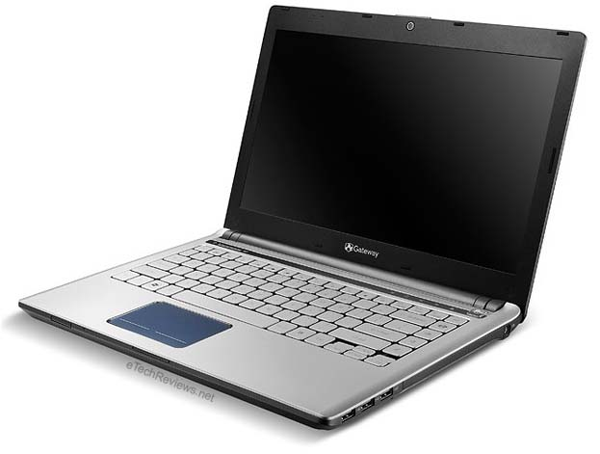

Gambar

* Bahan



Gambar

### **3.2.2. Langkah Kerja**

1. Membuat Use Case Diagram

2. Membuat ERD

3. Membuat Konteks Diagram

4. Membuat DFD

5. Membuat Normalisasi

6. Membuat Table

# BAB IV

**PENUTUP**

## **4.1. Kesimpulan**

Kesimpulan dari pembuatan Database Sistem Laundry adalah bahwa transisi dari sistem manual ke sistem kasir dalam bisnis laundry membawa sejumlah manfaat yang signifikan. Dengan memahami kelemahan sistem manual, bisnis laundry dapat mengatasi tantangan seperti kesalahan manusia, keterlambatan dalam pencatatan, dan hilangnya catatan transaksi. Sistem kasir membawa efisiensi operasional dengan mengotomatisasi proses pencatatan dan pelaporan, sehingga meningkatkan akurasi dan efisiensi. Penggunaan database dalam konteks sistem laundry menjadi kunci untuk melacak pesanan pelanggan, mengelola inventaris, dan memperbaiki layanan secara keseluruhan. Dengan demikian, implementasi sistem kasir dan penggunaan database membantu bisnis laundry meningkatkan kualitas layanan, kepuasan pelanggan, dan profitabilitas secara keseluruhan.

## **4.2. Saran**